睿学
面授请假
帮助中心

学员

PC端

北京网梯科技发展有限公司
2026年6月

目 录
睿学 1
学员 1
PC端 1
北京网梯科技发展有限公司 1
1. 功能概述 3
2. 场景及流程 3
2.1 学生如何进行面授请假 3
3. 使用常见问题解答 4
3.1学生提交后发现图片传错了，能重新提交吗？ 4
3.2学生能看到自己的请假是否被审核通过吗？ 4
3.3一个学生一个学期可以提交几条请假申请？ 4

功能概述
支持学员在学生工作室向学校提交请假申请，并由教务管理员进行线上审核。学生在「学生工作室」下载请假条模板，线下打印、手写签名后拍照上传，并提交申请。
- 注意：一个学生在一个学期内只能提交一条请假申请。

场景及流程

学生如何进行面授请假
登录学生工作室首页，点击工作室左侧菜单栏【请假-请假申请】模块，进入请假申请页面。点击【下载请假条模板】按钮，将下载的 PDF 模板线下打印，由本人手写签字。将签字后的请假条拍照或扫描，保存为单张图片（JPG / PNG）。
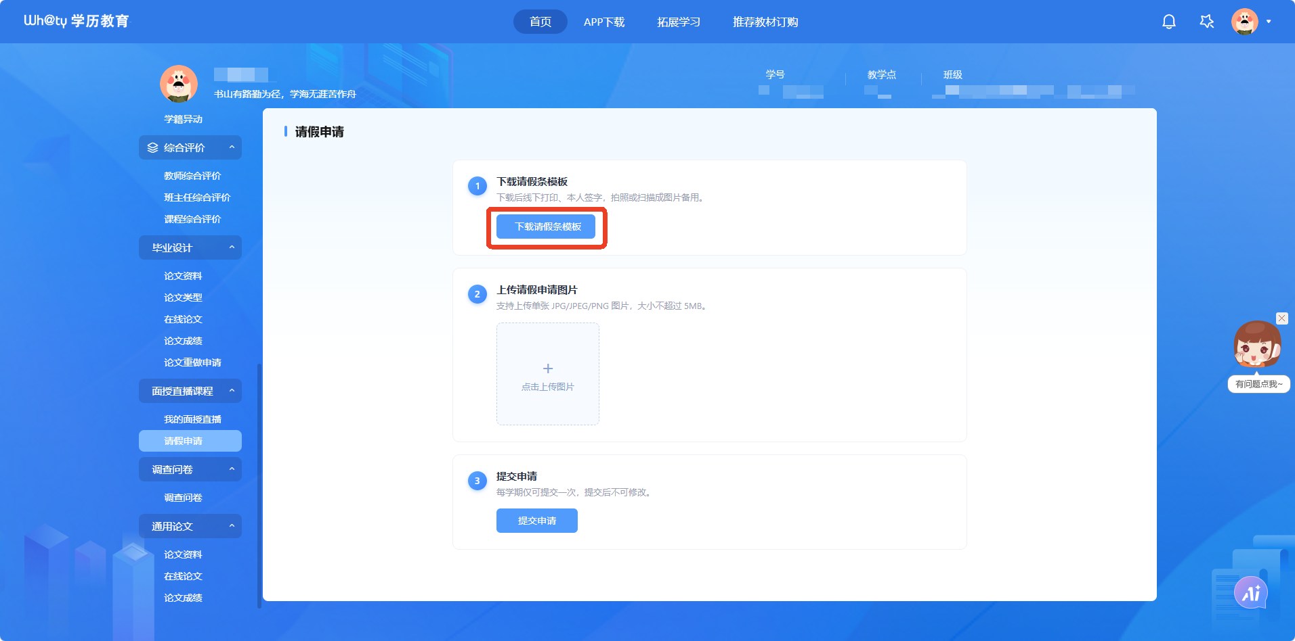
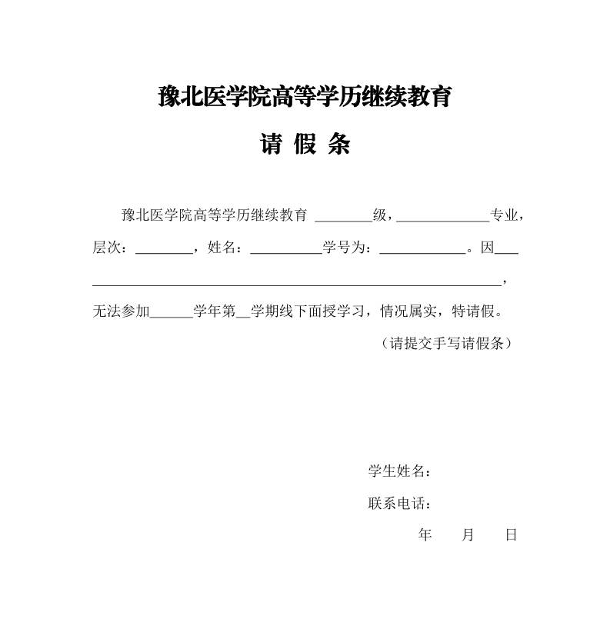
点击【+ 点击上传图片】虚线框，从本地选择已签字的请假条图片并上传。上传成功后，原虚线框位置会显示图片缩略图。
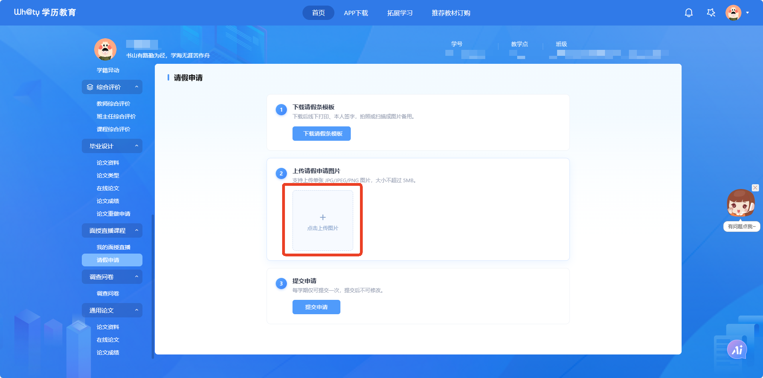
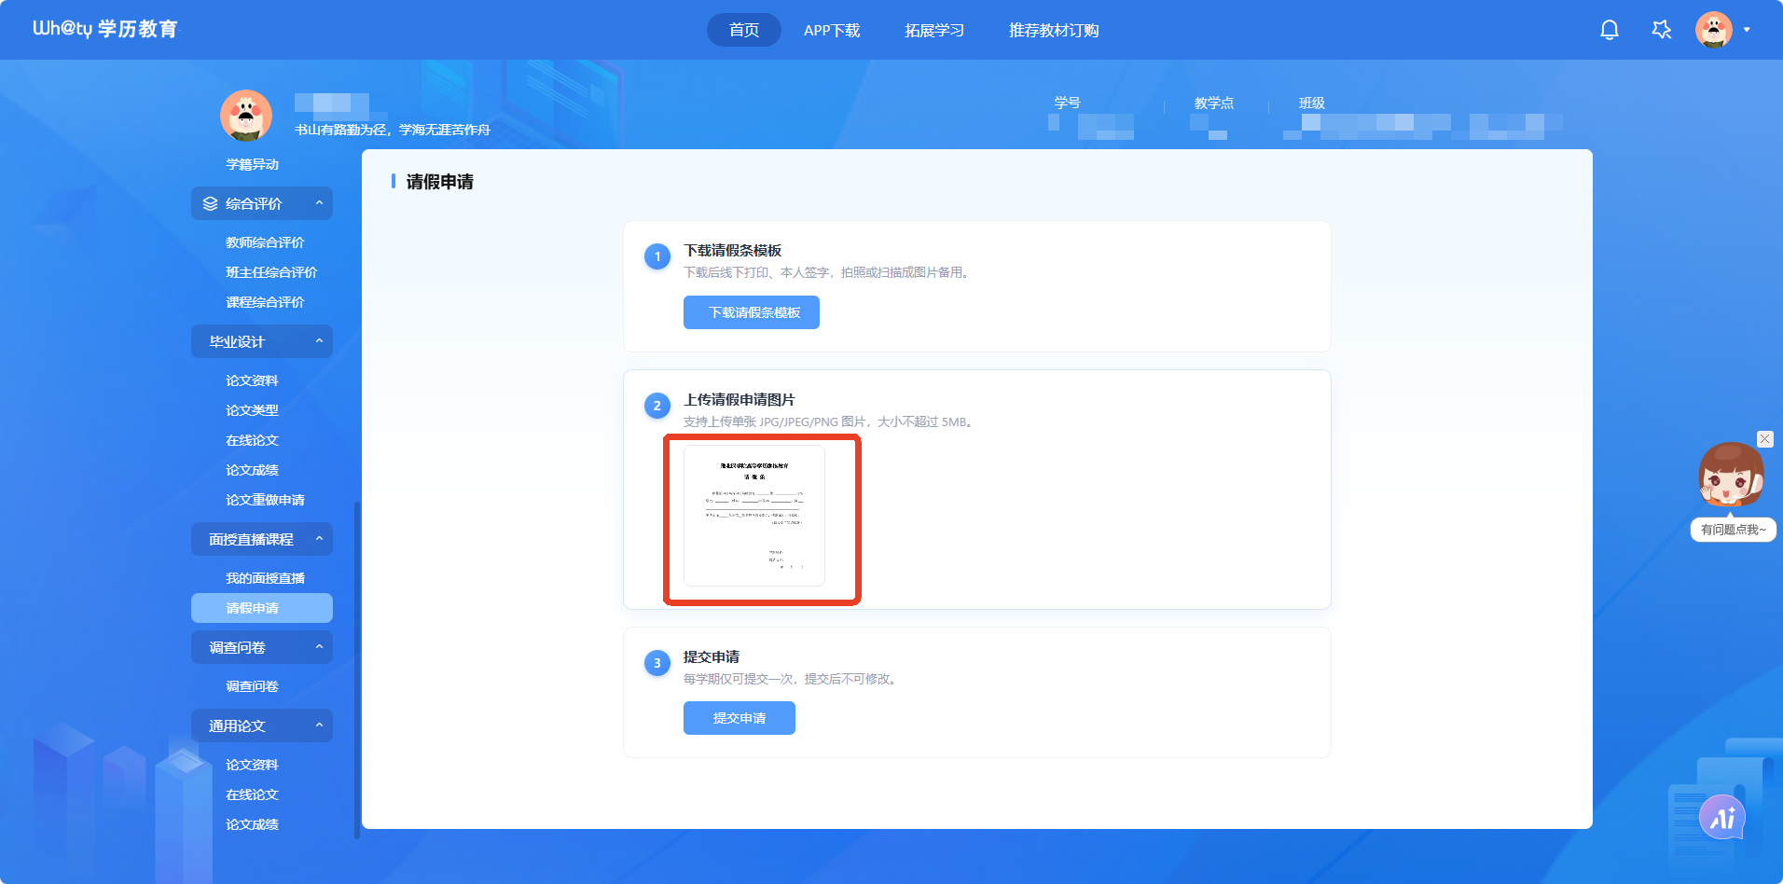
确认图片无误后，点击【提交申请】按钮。提交成功后，页面切换为“已提交”状态，显示已上传的请假图片。提交后上传与提交按钮将被禁用，不能再次提交或修改。
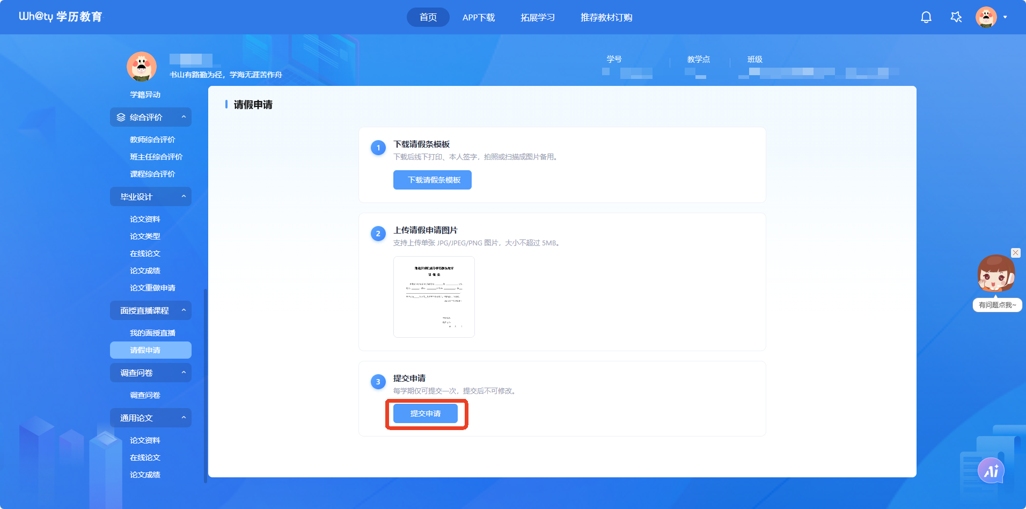
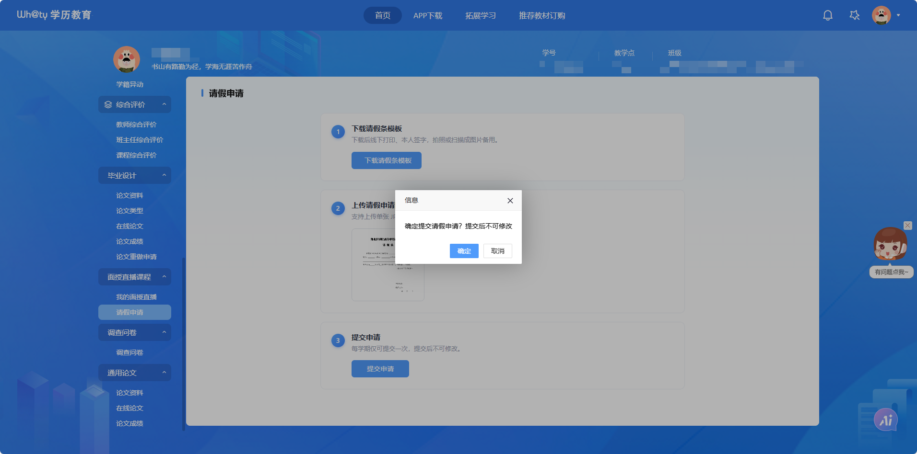
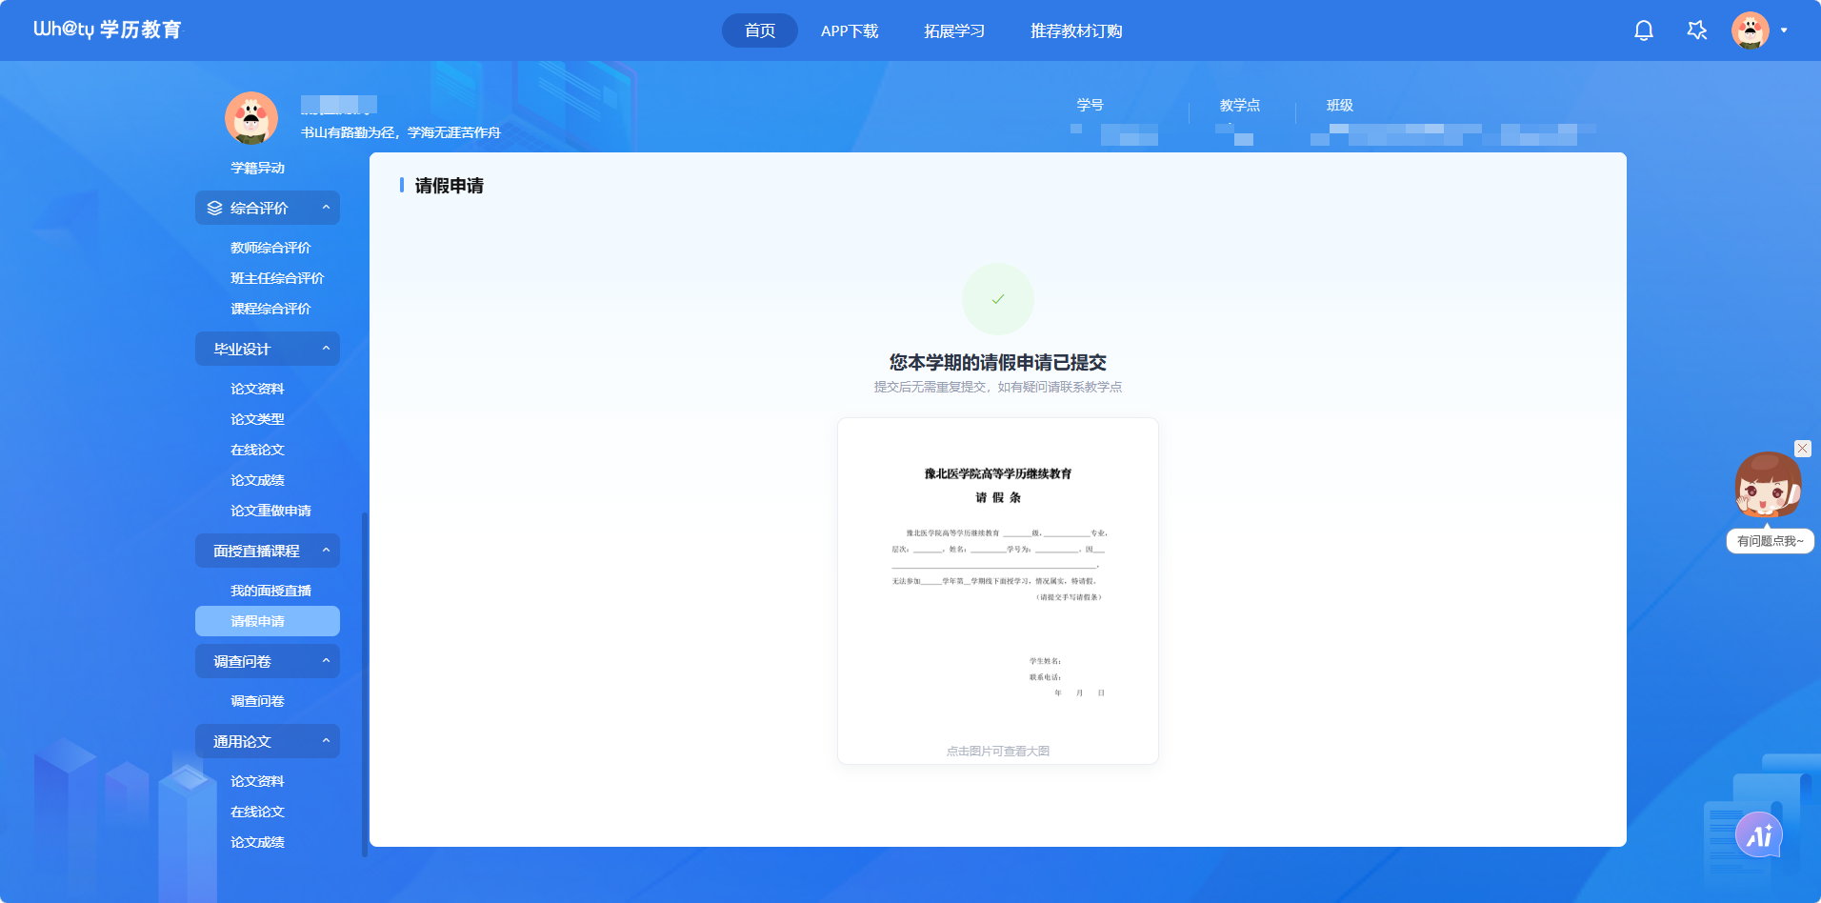

使用常见问题解答

3.1学生提交后发现图片传错了，能重新提交吗？
不能。每学期仅可提交一次，提交后不可修改或重复提交。

3.2学生能看到自己的请假是否被审核通过吗？
看不到。审核结果仅在管理后台展示，不回传学生端。学生端提交后始终显示“已提交”状态。

3.3一个学生一个学期可以提交几条请假申请？
只能提交一条。系统以“学期 + 学生”为唯一维度，已提交后不能再次提交。

